Uchwała Nr …/…/2022
Rady Miejskiej w Kcyni
z dnia 15 grudnia 2022 r.
w sprawie wyrażenia zgody na zbycie lokalu mieszkalnego w budynku mieszkalnym w Łankowicach.
Na podstawie art. 18 ust. 2 pkt 9 lit. a ustawy z dnia 8 marca 1990 r. o samorządzie gminnym (Dz. U. z 2022 r. poz. 559 ze zm.) oraz art.13 ust. 1 i art. 37 ust. 2 pkt 6, art. 68 ust. 1 pkt 1 ustawy z dnia 21 sierpnia 1997 r. o gospodarce nieruchomościami (Dz. U. z 2021 r. poz. 1899 ze zm.)
uchwala się, co następuje:
§ 1. Wyraża się zgodę na zbycie lokalu mieszkalnego numer 3 w budynku mieszkalnym w Łankowicach 14, stanowiącego własność Gminy Kcynia wraz ze zbyciem udziału w częściach wspólnych budynku i urządzeń, które nie służą wyłącznie do użytku właścicieli lokalu oraz we współwłasności nieruchomości gruntowej oznaczonej ewidencyjnie numerem działki 19/1 o powierzchni 0,2061 ha położonej w obrębie geodezyjnym Łankowice, gmina Kcynia, zapisanej w księdze wieczystej KW Nr BY1U/00018788/1.
§ 2. Wyraża się zgodę na udzielenie bonifikaty w wysokości 80% od ceny sprzedaży nieruchomości, o której mowa w §1 niniejszej uchwały, pod warunkiem jednorazowej zapłaty należności z tytułu nabycia niniejszej nieruchomości przed zawarciem umowy przeniesienia własności.
§ 3. Wykonanie uchwały powierza się Burmistrzowi Kcyni.
§ 4. Uchwała wchodzi w życie z dniem podjęcia.

Przewodniczący
Rady Miejskiej w Kcyni
Jan Kurant

UZASADNIENIE

Zgodnie z art. 18 ust. 2 pkt 9 lit. a ustawy z dnia 8 marca 1990 r. o samorządzie gminnym (Dz. U.
z 2022 r. poz. 559 ze zm.) do wyłącznej właściwości rady gminy należy m.in. podejmowanie uchwał
w sprawach majątkowych gminy, przekraczających zakres zwykłego zarządu, dotyczących zasad nabywania, zbywania i obciążania nieruchomości oraz ich wydzierżawiania lub wynajmowania na czas oznaczony dłuższy niż 3 lata lub na czas nieoznaczony.
Niniejsza uchwała obejmuje wyrażenie zgody Rady Miejskiej w Kcyni na zbycie lokalu mieszkalnego numer 3 w budynku mieszkalnym w Łankowicach 14, stanowiącego własność Gminy Kcynia wraz ze zbyciem udziału w częściach wspólnych budynku i urządzeń, które nie służą wyłącznie do użytku właścicieli lokalu oraz we współwłasności nieruchomości gruntowej oznaczonej ewidencyjnie numerem działki 19/1 o powierzchni 0,2061 ha położonej w obrębie geodezyjnym Łankowice, gmina Kcynia, zapisanej w księdze wieczystej KW Nr BY1U/00018788/1. Niniejszy lokal zbyty zostanie w drodze bezprzetargowej na podstawie art. 37 ust. 2 pkt 6 ustawy z dnia 21 sierpnia 1997 r. o gospodarce nieruchomościami (Dz. U. z 2021 r. poz. 1899 ze zm.), który stanowi „Nieruchomość jest zbywana w drodze bezprzetargowej, jeżeli przedmiotem zbycia jest nieruchomość lub jej części, jeśli mogą poprawić warunki zagospodarowania nieruchomości przyległej, stanowiącej własność lub oddanej w użytkowanie wieczyste osobie, która zamierza tę nieruchomość lub jej części nabyć, jeżeli nie mogą być zagospodarowane jako odrębne nieruchomości”. Zbycie przedmiotowego lokalu nastąpi
z przeznaczeniem na poprawę warunków zagospodarowania nieruchomości przyległej, tj. na rzecz właścicieli wyodrębnionego lokalu mieszkalnego numer 2 w budynku mieszkalnym Łankowice 14.
Lokal mieszkalny numer 3 nie uzyskał zaświadczenia o samodzielności lokalu z uwagi na jego parametry techniczne. Pomieszczenia wchodzące w skład niniejszego lokalu poprawią warunki zagospodarowania przyległego lokalu mieszkalnego numer 2, w związku z czym zasadne jest ich zbycie w drodze bezprzetargowej w myśl art. 37 ust. 2 pkt 6 ustawy o gospodarce nieruchomościami.
Na mocy art. 68 ust. 1 pkt 1 ustawy z dnia 21 sierpnia 1997 r. o gospodarce nieruchomościami (Dz. U. z 2021 r. poz. 1899 ze zm.) właściwy organ może udzielić bonifikaty od ceny ustalonej zgodnie z art. 67 ust. 3, na podstawie uchwały rady, jeżeli nieruchomość jest sprzedawana na cele mieszkaniowe (…).
Lokalizację przedmiotowej nieruchomości przedstawiono poniżej:
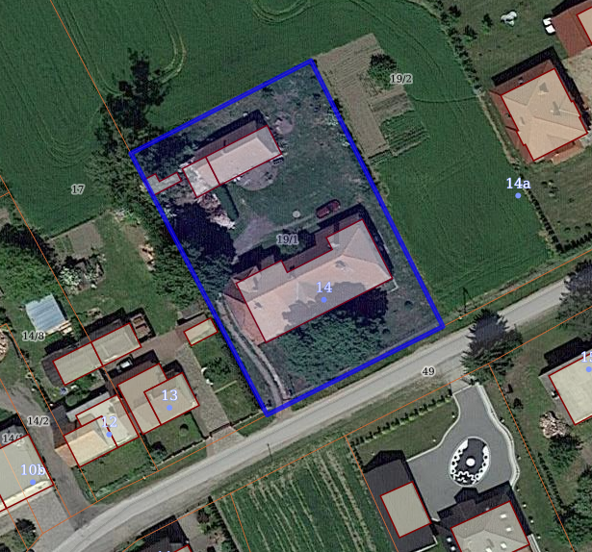
Dalsze pozostawienie przedmiotowego lokalu jako wolnego generowałoby po stronie Gminy Kcynia dodatkowe koszty związane z jego utrzymanie, a także straty finansowe wynikające z braku eksploatacji przez potencjalnego najemcę.
Zbycie przedmiotowej nieruchomości przysporzy Gminie Kcynia dodatkowych środków finansowych.

Z uwagi na powyższe podjęcie niniejszej uchwały jest zasadne.

Przewodniczący
Rady Miejskiej w Kcyni

Jan Kurant

